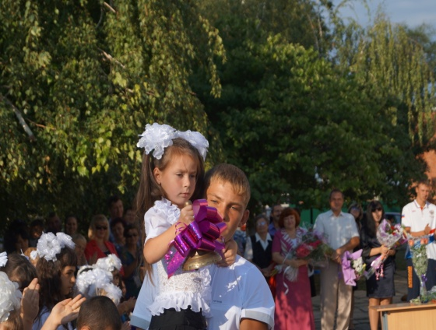**Сентябрь 2013 год**

**«По безопасной дороге в безопасное будущее»**

|  |  |  |  |  |  |  |
| --- | --- | --- | --- | --- | --- | --- |
| Нравственное | Гражданское и патриотическое | Спортивно -оздоровительное | Семейное | Учебно- познават. и трудовое | Художественно -эстетическое | Экологическое |
|  |  |  |  |  |  | **1** |
| **2** День знаний. Торжественная линейка «Здравствуй, страна Знаний» А.Н. Мочалова)  Урок гражданственности и патриотизма «Олимпийский старт Кубани» (Кл. рук | **3** Круглый стол «Закон №1539, защищающий детство» (Т.Н. Лебедева, кл. рук). Памятки для родителей и для уч-ся по соблюдению закона (с вклеиванием в ученический дневник)  Круглый стол «Профориентационный час» (Вед. спец. центра занятости) (8-9) | **4** Учебная тревога по эвакуации детей из здания школы. » Н. А. Перебейнос)  Спортивные соревнования по мини-футболу (5-9)(Н.А. Перебейнос) | **5** Участие в краевом конкурсе рисунков«Олимпийский старт Кубани» | **6** Оформление и обновление классных уголков.  (Отв. кл. рук)  Акция «Школьный дом» (От А.В. Тисленко) | **7** Конкурс рисунков, стихов, «Дети Кубани – против наркотиков» (1-9)    Тематический вечер «Осенний бал» (7-9) (О.П. Глоба) | **8**  Выставка детских работ изобразительного, декоративно- прикладного и фото искусства «Мир на ладони» |
| **9** Кл. час «Дети Кубани – против наркотиков» (1-9) (Отв. кл. рук) | **10**  Круглый стол на тему: «Коррупция и основные элементы стратегии противодействия ей» (Т. Н. Лебедева) | **11** «Тропа приключений» -полоса препятствий, оказание первой медицинской помощи. Н. А. Перебейнос) (5-9)  «Веселые старты» ( 1-4) | **12** Классные часы «Краю – 76 лет» (классные руководители)  Управляющий Совет  Конкурс «Безопасное колесо»  Штаб по ВР | **13** Викторина «Знатоки ПДД» (Педагог-организатор)  Озеленение классных комнат (Отв. Кл рук) | **14** Конкурс рисунков, стихов, плакатов «Дети, улица, дорога!» (5-9) (Отв.А.В. Тисленко)  Дискотека для старшеклассников (7-9) | **15**  Экскурсия в Крымский район: грязевой вулкан «Шуго», этнографический музей «Казачий кордон» т.89615942100  т.89883225080  т.89184648097 |
| **16**  Спортивный праздник «Папа, мама, я – спортивная семья»  (1-4 кл) (Перебейнос Н.А.)  Беседа « Есть ли у Вас вредные привычки?» (курение, алкоголь, наркотики и др.) (Т. Н. Лебедева) | **17** Общешкольное родит. собрание «Отчет школы перед родителями. Планы и перспективы на новый учебный год» (Директор школы В.Е. Дикий)  Кл. час «В гостях у моей семьи» (1-9) (Отв. кл. рук) | **18** Всероссийская акция – массовой зарядки «Займись спортом – сделай первый шаг»  Спортивные соревнования по теннису | **19** Консультации для родителей.  Совет профилактики. | **20** Районный этап конкурса «Дети Кубани – за здоровый образ жизни»  Праздник «Урожай – 2013»  Конкурс букетов «Фантазии осени» (1-9) (, кл. рук.) | **21** Парад первоклассников. (А.Н. Мочалова)  Тематический вечер  «Как здорово, что все мы здесь сегодня собрались» (7-9) | **22**  Казачьи игры. (педагог-организатор)  Районный туристический слет, приуроченный к Международному Дню туризма |
| **23** Беседа по вопросам профилактики суицида.  (Отв. кл. рук.) | **24** Акция «Тимуровцы»- помощь ветеранам ВОВ и пожилым людям. (Отв. кл. рук.) | **25** Осенний день здоровья -спортивные конкурсы и эстафеты | **26**  Беседа о соблюдении Закона 1539 | **27**«Санитарная пятница» | **28** Дискотека для старшеклассников (7-9) (А.В. Тисленко) | **29** |
| пн | вт | ср | чт | пт | сб | вс |

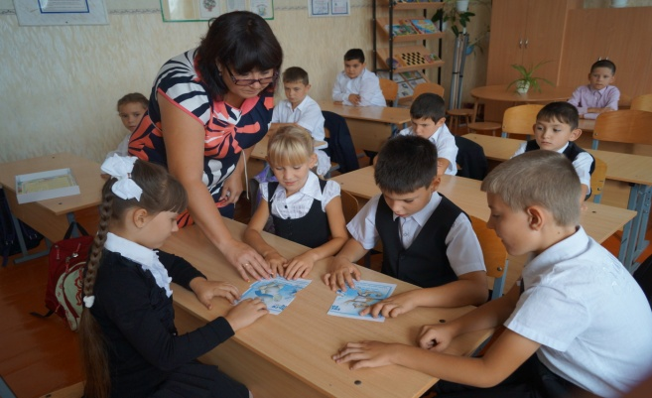

**Октябрь 2013 год**

**«Декада этики и эстетики. Правовой всеобуч»**

|  |  |  |  |  |  |  |
| --- | --- | --- | --- | --- | --- | --- |
| Нравственное | Гражданское и патриотическое | Спортивно –оздоровительное | Семейное | Учебно- позноват. и трудовое | Художественно -эстетическое | Экологическое |
| **30** Акция «Милосердие»- поздравление ветеранов. | **1** Круглый стол «Профориентационный час» (Вед. спец. центра занятости) (8-9) | **2**  Встреча с сотруд. ГИБДД | **3** Трудовой десант (1-9) (кл. рук)  День школьника.  Выставка фотоматериалов в форме «Раскладушки» «Цветы моей школы»- посвящ дню учителя | **4** День учителя.  Праздничный концерт «Учителями славится Россия, приносят славу ей ее ученики!»  (А.В. Тисленко)  День дублера. «Хочу быть учителем!» (9 кл.)  (Отв. Т.Н. Лебедева) | **5**  Тематический вечер, посвященный Дню пожилого человека «Вы еще молоды» (7-9) (А.В. Тисленко) | **6** Конкурс рисунков Мой любимый учитель» (Отв. З.Н. Неумывайченко) |
| **7** Кл. час «Детям Кубани – безопасные дороги»  Круглый стол «Наша безопасность в наших руках» (1-9)  (Отв. кл. рук.)  Участие во всероссийском конкурсе «Святые заступники Руси» (А.Н. Мочалова) | **8** Конкурс листовок и рисунков по ПДД.  (Отв. А.В. Тисленко) | **9** День работника сельскохозяйственной промышленности.  Кл. час «Кубанские товары и услуги – только высшего качества!» (1-9) (Отв. кл. рук.) | **10** Беседы «О мерах профилактике безнадзорности и правонарушений несовершеннолетних в Краснодарском крае  (Т.Н. Лебедева) | **11** Учебная тревога по эвакуации детей из здания школы. (Л.В. Дзюба, Н. А. Перебейнос)  Районный этап краевого конкурса на лучший казачий класс. (Г.Н. Вакуленко) | **12**  Тематический вечер для старшеклассников «Перекресток» (7-9) (А.В. Тисленко) | **13** Посещение этнокультурного комплекса «Лаго-Наки» |
| **14** Кл. час «Школа против террора», статья 207 УК РФ «Заведомо ложное сообщение об акте терроризма» | **15** Круглый стол: «Закон и порядок» (Т. Н. Лебедева)  Беседа: «Профилактика несчастных случаев» (неосторожное обращение с огнем)  (Отв. кл. рук.) | **16** День здоровья «Осенний кросс» (Отв. Н. А. Перебейнос) | **17** Родительский лекторий по проблемам качества товаров и услуг.  Штаб по ВР | **18** Акция «Милосердие» по благоустройству памятных мест: мемориальный комплекс «Стела» | **19** Конкурс рисунков «Дети Кубани берегут энергию»  Тематический вечер (7-9) «В здоровом теле – здоровый дух»  (А.В. Тисленко) | **20** Экологическая акция «Чистота спасет мир» |
| **21** Беседа уч-ся с специалистами правоохранительных органов. (Т. Н. Лебедева)  Просмотр видеофильма «Антитеррор. Обеспечение личной безопасности» (1-9) | **22**  Конкурс творческих работ уч-ся по военно –патриотической тематике на приз имени маршала Г.К. Жукова. (1-9) (кл. рук.) | **23** Спортивные соревнования по футболу (8-9) (Н. А. Перебейнос)  «Кто самый быстрый»- эстафеты на свежем воздухе (5-6) | **24** Совет профилактики | **25** День рожденья Комсомола. Общешкольная линейка  (А.В. Тисленко)  Кл. часы «Комсомольцы моей семьи» с приглашением гостей. (кл. рук.) | **26**  Конкурс стихов о маме «Здравствуй, мама!» (4-9) Дискотека для старшеклассников (7-9) .(А.В. Тисленко) | **27** Поездка в город-герой Новороссийск.  (А.Н. Мочалова) |
| **28** Демонстрация видеоролика «Скажи наркотикам НЕТ» (Отв. кл. рук.) | **29** Кл. час. «Кубанские товары и услуги – только высшего качества!». Уроки качества (1-9)  Круглый стол «Профориентационный час» (Вед. спец. центра занятости) (8-9) | **30** «Я выбираю спорт как альтернативу пагубным привычкам» -спортивные эстафеты (1-9)  Круглый стол «Уголовная и административная ответственность за употребление алкоголя, табака, психоактивных средств»  (Т.Н. Лебедева) | **31** Выставка детских поделок ко Дню матери «Подарок маме» -своими руками (1-6) (Отв. кл.рук.) |  |  |  |
| пн | вт | ср | чт | пт | сб | вс |

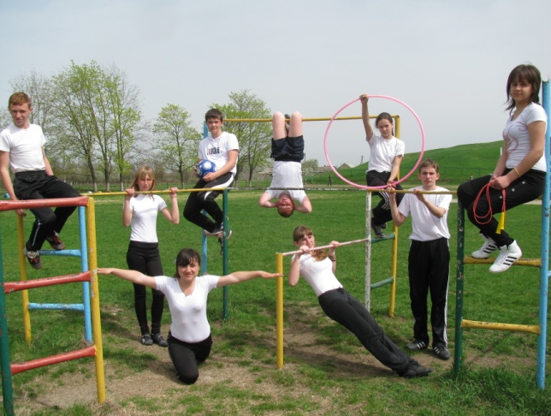**Ноябрь 2013 год**

**«Месячник усиленной информации, направленной на профилактику и борьбу с курением, алкоголизмом среди учащихся школы»**

|  |  |  |  |  |  |  |
| --- | --- | --- | --- | --- | --- | --- |
| Нравственное | Гражданское и патриотическое | Спортивно -оздоровительное | Семейное | Учебно- позноват. и трудовое | Художественно -эстетическое | Экологическое |
|  |  |  |  | **1**  Выступление дружины юных пожарных «Не шути с огнем!»  Трудовой десант (1-9) (кл. рук) | **2 Т**ематический вечер для старшеклассников «Дружны со спортом я и ты, наш выбор: жизнь без наркоты» (7-9) (А.В.Тисленко) | **3** |
| **4** Праздник Иконы Казанской Божьей матери.  День народного единства  «Минин и Пожарский – великие патриоты России» (Кл рук) | **5** Беседа уч-ся с специалистами здравоохранения, наркоконтроля.  (Т.Н. Лебедева) | **6**  Учебная тревога по эвакуации детей из здания школы. » (А.В. Тисленко, Н. А. Перебейнос) | **7** Кл родит. собрания «Профилактика наркомании, пропаганда здорового образа жизни» (Кл рук) | **8** Трудовой десант (1-9) (кл. рук)  Акция «5 для моей мамы» (кл рук) | **9** Дискотека для старшеклассников (7-9) (А.В. Тисленко) | **10** Акция «Бим» (забота о братьях наших меньших)  (1-4 кл) |
| **11**  Всемирный день памяти жертв ДТП. Кл. час «Профилактика ДТП». ( кл. рук.) | **12**  Беседа «Конвенция о правах ребенка» (Т.Н. Лебедева)  Конкурс фоторабот, посвященный Дню матери «Мы вместе» (А.В. Тисленко)) | **13** Акция «Дети Кубани – против наркотиков» | **14**  Штаб по ВР.  Кл часы «Славим руки матери» (1-9) | **15** Трудовой десант (1-9) (кл. рук) | **16** Тематический вечер для (7-9) «Большой секрет для маленькой компании» (А.В. Тисленко)    Выставка детского творчества «Мастерим вместе с мамой» 1-9кл | **17** |
| **18** Неделя безопасности дорожного движения.  Кл.час «Безопасное поведение на улицах и дорогах» (1-9) (Отв. кл. рук.) | **19**  «Закон в действии» по Закону №1539. Беседа с правоохранительными органами.  (Т. Н. Лебедева)  Всекубанский классный час, посвященный Дню матери. (кл рук) | **20**  Соревнования по «Пионерболу» (Н. А. Перебейнос) | **21** Общешкольное родит. собр. « Быть помощником учителя в школе – долг каждого родителя» (Зам директора по ВР Мочалова А.Н.)  Совет профилактики. | **22** Смотр – конкурс уголков, кабинетов) по безопасности дорожного движения. (1-9) (Отв. кл. рук.)  Праздничный концерт, посвященный Дню матери. (1-9) (А.В. Тисленко) | **23**Конкурс рисунков, плакатов, листовок «Мы участники дорожного движения»(1-9) (Отв. кл. рук.)  Дискотека для старшеклассников (7-9) (А.В. Тисленко) | **24** День матери. |
| **25** Кл. часы «Не шути с огнем!»  Беседы «Как вести себя при возникновении пожара или иных чрезвычайных ситуациях» (1-9)  Конкурс сочинений «Мое будущее в ваших руках», ко дню выборов 4 декабря. (кл рук) | **26** Устный журнал «Службы экстренной помощи» (1-9) (Отв. кл. рук.)  Конкурс буклетов и их распространение «Будущее моей малой Родины» (6-9) (Н.Н. Волкодав) | **27** Праздничный концерт, посвященный Дню матери. | **28** Акция «Я выбираю спорт как альтернативу пагубным привычкам» | **29** Трудовой десант (1-9) (кл. рук) | **30** Выставка рисунков «Спорт – это мой выбор!» (1-9) (З.Н. Неумывайченко), |  |
| пн | вт | ср | чт | пт | сб | вс |

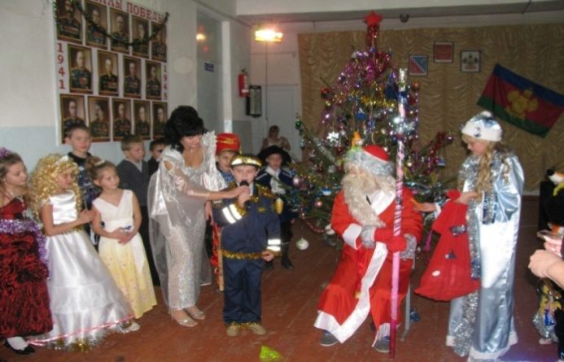

**Декабрь 2013 год**

**«Здравствуй, зимушка, зима!»**

|  |  |  |  |  |  |  |
| --- | --- | --- | --- | --- | --- | --- |
| Нравственное | Гражданское и патриотическое | Спортивно -оздоровительное | Семейное | Учебно- позноват. и трудовое | Художественно -эстетическое | Экологическое |
|  |  |  |  |  |  | **1**  «Собери пазл»  Музыкальное оформление в стиле «ретро» |
| **2**  Диспут «Добро и зло» (кл. рук) | **3** День инвалида  Акция «Милосердие»  Круглый стол «Профориентационный час» (Вед. спец. центра занятости) (8-9) | **4** Учебная тревога по эвакуации детей из здания школы. » ( Н. А. Перебейнос) | **5**  Кл родительские собрания. | **6** Трудовой десант (1-9) (кл. рук) | **7** Дискотека для старшеклассников (7-9) (А.В. Тисленко) | **8** Экскурсии «В гостях у матушки природы» (1-4)  (Кл рук) |
| **9** Конкурс сочинений «Рождество в моем доме» (5-9) (Отв. учит. литер.) | **10** «Умей дарить радость» - поздравление ветеранов с праздником | **11** Соревнование по гимнастике «Сила и грация» | **12** Консультации для родителей.  Штаб по ВР | **13** Оформление стенда «Новогодние забавы» (А.В. Тисленко) | **14** Тематический вечер для старшеклассников «Пусть с ваших лиц не сходят улыбки» (7-9) (А.В. Тисленко) | **15** |
| **16** Кл. час « Что должен знать пассажир» (1-9) (кл. рук) | **17** Диспут Школа безопасности» (7-9) (кл. рук) | **18** Беседы: «ПДД – зимой» (кл рук.) | **19** Кл родит. собрания «Ребенок – главный пассажир» -по пред. аварийности на дорогах с участием несовершеннолетних. (Кл рук)  Совет профилактики. | **20** Соревнования по «пионерболу» (8-9 кл)  (Н.А. Перебейнос) | **21** Новогодний диско-вечер «Мы встречаем Новый 2011 год»» для (7-9) (А.В. Тисленко) | **22** День детского кино. Посещение кинотеатра. |
| **23** Конкурс творческих работ «Светлый праздник – Рождество Христово» (А.Н. Мочалова) | **24** Акция «Умей дарить радость –поздравление ветеранов с Новым годом (кл. рук) | **25** Конкурс новогодних и Рождественских открыток с поздравлениями. | **26** «Новогодние приключения» (5-6) | **27** Утренник «В гостях у дедушки Мороза» (1-4) | **28** Дискотека для старшеклассников (7-9)  (А.В. Тисленко) | **29** |
| **30** | **31** |  |  |  |  |  |
| пн | вт | ср | чт | пт | сб | вс |

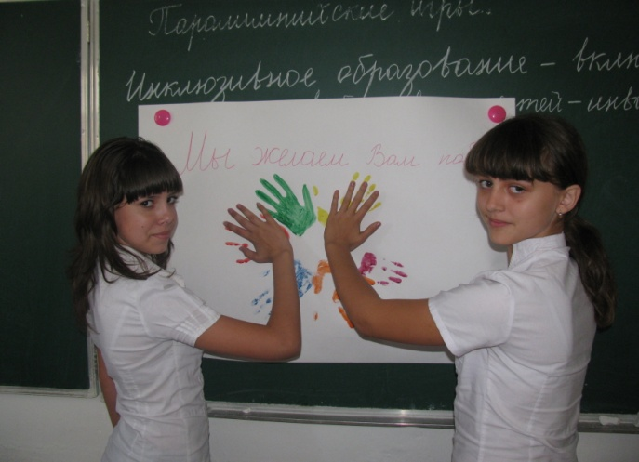

**Январь 2014 год**

**Месячник гражданского и правового воспитания, в рамках реализации муниципальной целевой программы «Молодое поколение тимашевцев – за активную гражданскую позицию»**

|  |  |  |  |  |  |  |
| --- | --- | --- | --- | --- | --- | --- |
| Нравственное | Гражданское и патриотическое | Спортивно -оздоровительное | Семейное | Учебно- позноват. и трудовое | Художественно -эстетическое | Экологическое |
|  |  | **1** | **2** | **3** Театрализованное представление «Новогодняя фантазия» (г. Тимашевск) | **4** Тематический вечер «Все науки хороши, но..»  (7-9) (А.В. Тисленко) | **5** |
| **6** | **7** Районный праздник «Светлый праздник Рождества» (А.Н. Мочалова,) | **8** | **9** День открытых дверей для родителей. | **10** Заседание школьного Самоуправления.. (А.В. Тисленко) | **11** Дискотека для старшеклассников (7-9) (А.В. Тисленко) | **12** |
| **13** Кл часы «Образование в жизни людей» (кл рук) | **14** Просмотр видеофильма «Блокадный Ленинград» (Мочалова А.Н.) | **15** Профилактика постудных заболеваний. (медсестра) | **16** Управляющий совет.  Штаб по ВР. | **17** | **18** Тематический вечер «Юнги Великой Отечественной войны» (7-9) (А.В. Тисленко) | **19** |
| **20** Внеурочное занятие «права детей и молодежи в современном обществе» (соц педагог) | **21** Шефство над ветеранами войны и труда (Отв. кл. рук.) | **22** Веселые старты. «Суперстар» (1-4)(Перебейнос Н.А.) | **23** Торжественное открытие Месячникаоборонно – массовой и военно – патриот. работы с привлечением ветеранов войны и труда , военнослужащих воинских частей  Совет профилактики. | **24** Конкурс чтецов «Письма о войне» (Отв. Неумывайченко З.Н.) | **25** Тематический вечер для старшеклассников, посвященный Дню студента, «С Днем ангела, Татьяны!» | **26** |
| **27**  Участие в краевом конкурсе «Учитель Кубани по ОПК» (А.Н. Мочалова» | **28** Спортивные соревнования  Уроки мужества в уголках Славы и в школьном музее «Истоки» | **29** Круглый стол «Профориентационный час» (Вед. спец. центра занятости) (8-9) | **30** День открытых дверей для родителей. | **31** Выставка поделок, рисунков и экспонатов «Война глазами детей» (Отв. кл. рук.) |  |  |
| пн | вт | ср | чт | пт | сб | вс |

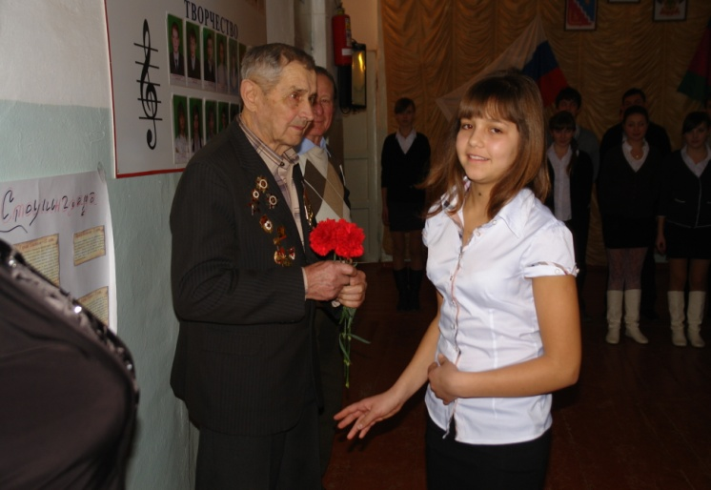

**Февраль 2014 год**

**«Месячник оборонно–массовой и военно - патриотической работы»**

|  |  |  |  |  |  |  |
| --- | --- | --- | --- | --- | --- | --- |
| Нравственное | Гражданское и патриотическое | Спортивно -оздоровительное | Семейное | Учебно- познават. и трудовое | Художественно -эстетическое | Экологическое |
|  |  |  |  |  | **1** День встречи выпускников «Не забывается такое никогда» | **2** Экскурсии в городские и краевые музеи (Отв. кл. рук.) |
| **3** Кл. час «Кубань – край ратной и воинской славы». Встреча с участниками ВОВ и военнослуж.(Отв. кл. рук.) | **4** Круглый стол «Я имею право на…» (7-9) (инспектор ОДН) | **5** Конкурс песни и строя, посвященный Дню защитника Отечества. (Н.а. Перебейнос) | **6** Заседание Школьного Самоуправления | **7** Трудовой десант у мемориала боевой славы (1-9) (Отв. кл. рук.) | **8** Дискотека для старшеклассников (7-9) (А.В. Тисленко) | **9** Экскурсия на военный корабль в г. Новороссийск  (Отв. А.В. Тисленко) |
| **10** День освобождения Тимашевска от фашистских захватчиков.  Кл. час «Все для фронта, все для Победы!» (Отв. кл. рук.)  Круглый стол «Сталинградское сражение» (А.Н. Мочалова) | **11** Экскурсия в воинскую часть(Отв. кл. рук.)  Акция «Посылка солдату» в/ч № 51128 г.Тимашевск (А.В. Тисленко, кл рук) | **12** Соревнования по армреслингу. (5-9 мальчики)  Соревнования по прыжкам со скакалкой (5-9 девочки) | **13** Общешкольное родит. собрание «Как уберечь ребенка от беды? (о профилактике вредных привычек, предупреждение детского дорожно-транспортного травматизма)» (Соц педагог Лебедева Т.Н.) | **14** Викторина «Герои России», «Герои Советского союза», «Герои труда Кубани» (Отв. Мочалова А.Н.) | **15** Конкурс рисунков, стихов, «Я помню! Я горжусь!» (1-9)  Тематический вечер для старшеклассников, посвященный Дню защитника Отечества «Звездочка на погоны» (7-9) (А.В. Тисленко)) | **16** Экскурсии в Тимашевский музей семьи Степановых  (Отв. кл. рук.) |
| **17** Кл. часы «Страшные годы войны – грозные годы блокады»»  Районный конкурс «За нравственный подвиг учителя» (А.Н. Мочалова) | **18** Просмотр видеофильма «Сталинградская битва» (Мочалова А.Н.) | **19** Конкурсная военно-патриотическая игра «Отчизны верные сыны» (УО) | **20** Штаб по ВР.  Заседание Школьного Самоуправления. (А.В. Тисленко)  Совет профилактики. | **21** Литературно - музыкальная композиция «Детство, опаленное войной» (З.Н. Неумывайченко) | **22** Дискотека для старшеклассников для (7-9) (А.В. Тисленко) | **23** |
| **24** Круглый стол «Курская битва» (А.Н. Мочалова | **25** Выставка книг «Навстречу будущей Олимпиаде» (библиотекарь) | **26** Презентация «Зимние виды спорта» (кл рук) | **27** День открытых дверей для родителей. | **28** Выставка фотографий  «О спорт – ты мир!» (7-9 кл) |  |  |
| пн | вт | ср | чт | пт | сб | вс |

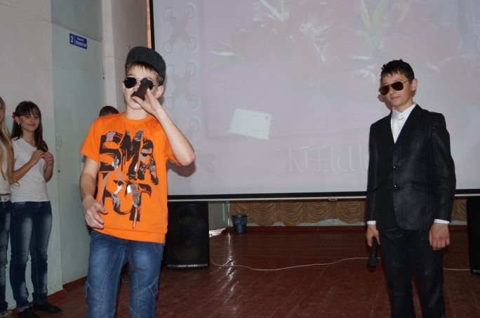

**Март 2014 год**

**«Весну встречаем: шутим, пляшем, напеваем!»**

|  |  |  |  |  |  |  |
| --- | --- | --- | --- | --- | --- | --- |
| Нравственное | Гражданское и патриотическое | Спортивно -оздоровительное | Семейное | Учебно- познават. и трудовое | Художественно -эстетическое | Экологическое |
|  |  |  |  |  | **1** Тематический вечер «Курить – здоровью вредить» для (7-9) (А.В. Тисленко) | **2** Муниципальный этап краевого смотра-конкурса «Молодые дарования Кубани» |
| **3** Кл. час «Чтоб огонь не причинил вреда, эти правила ты должен знать всегда» (1-4) (кл. рук) | **4** Акция «Вперед, тимуровцы!» (1-9) (кл. рук) | **5** «Загляните в мамины глаза» - праздничный концерт, посвященный международному женскому дню. (музей Степановых) | **6** Заседание Школьного Самоуправления | **7** Концертная программа, посвященная 8 марта «Мамины глаза»  Выступление ДЮП «Не шути с огнем!»  Трудовой десант (1-9) (кл. рук) | **8** Международный женский день 8 марта  Дискотека для старшеклассников (7-9) (А.В. Тисленко) | **9** Смотр – конкурс «Восходящая звезда» |
| **10** Диспут «Что важнее – быть или каким быть?» (5-9) (кл. рук) | **11** Круглый стол «Законы по которым мы живем» (1-9) (Т.Н. Лебедева) | **12** День здоровья «Весенний кросс» (Перебейнос Н.А.) | **13** Лекторий «Курильщик – сам себе могильщик» (Т.Н. Лебедева)  Штаб по ВР. | **14** Трудовой десант (1-9) (кл. рук) | **15** Тематический вечер «Природа – наш дом» для (7-9) (А.В. Тисленко) | **16** Районный этап краевого фестиваля детского творчества «Люблю тебя, мой край родной!» |
| **17** Конкурсно –игровая программа «Большая перемена или ура, каникулы!» (1-4) (кл. рук) | **18** Тематический тренинг «Что такое ответственность» (Т.Н. Лебедева) | **19** Спортивный праздник (Перебейнос Н.А.) | **20**  Совет профилактики. | **21** Викторина «Красный, желтый, зеленый» (5-6) (кл. рук) | **22** Конкурс рисунков «Берегись автомобиля»  Дискотека для старшеклассников (7-9) (А.В. Тисленко) | **23** Районный смотр театральных коллективов «Коллектив года» |
| **24** Викторина «В мире книг» (5-6) (библиотекарь) | **25** Круглый стол «Дорожная ситуация» (7-8) (кл. рук) | **26** Спортивные игры на свежем воздухе  Баскетбол  ОФП | **27** Викторина «В мире прекрасного» (1-4)(кл. рук) | **28** Игра «Знает каждый гражданин этот номер 01» (1-4) (кл. рук)  Круглый стол «Профориентационный час» (Вед. спец. центра занятости) (8-9) | **29** Тренировочная эвакуация из здания школы (1-9)  Беседа Берегись огня: с ним шутки плохи» (1-9) (кл. рук)  Тематический вечер для старшеклассников «Мы за безопасность дорожного движения» (7-9) (А.В. Тисленко) | **30** Акция «Цветущие клумбы» ( кл рук) |
| пн | вт | ср | чт | пт | сб | вс |

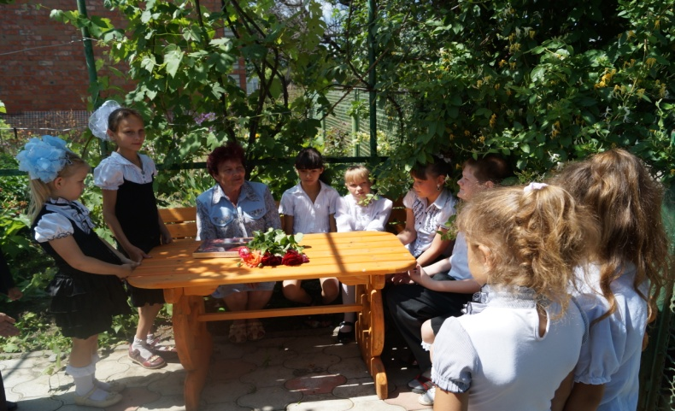

**Апрель 2014 год**

**Месячник семейного воспитания «весну встречаем – семью величаем!»**

|  |  |  |  |  |  |  |
| --- | --- | --- | --- | --- | --- | --- |
| Нравственное | Гражданское и патриотическое | Спортивно -оздоровительное | Семейное | Учебно-позноват. и трудовое | Художественно -эстетическое | Экологическое |
| **31** Неделя православной культуры «Пасха в кубанской семье» (А.Н. Мочалова)  Кл часы «Семейные традиции» (Кл рук) | **1** Круглый стол «Профориентационный час» (Вед. спец. центра занятости) (8-9) | **2** Учебная тренировка по эвакуации в случае угрозы совершения террористического акта с использованием единого сигнала » (А.В. Тисленко, Н. А. Перебейнос) | **3** Общешк. род. собрание «Мотивация учения и пути ее формирования в семье» (Зам директора по УВР Полонская И.В.) | **4** Урок- презентация «Дорога без опасности» (1-9)  Конкурс стенгазет ко Дню космонавтики. (А.В. Тисленко) | **5** Конкурс рисунков «Пешеходом быть наука» (1-4) (кл. рук)  Дискотека для старшеклассников (7-9) (А.В. Тисленко) | **6** |
| **7** Классные часы «Безопасная Кубань» | **8** Беседа по профилактике правонарушений | **9** Спортивный праздник «Папа, мама, я – спортивная семья» (Перебейнос Н.А.) | **10**  Заседание Школьного Самоуправления. (А.В. Тисленко) | **11** Экскурсия в пожарную часть 13 ОФПС по Краснодарскому краю ( З.А. Петрова) | **12** Конкурс рисунков на асфальте «Светофор - наш друг»  Тематический вечер «ДТП – это трагедия» для (7-9)  (А.В. Тисленко) | **13** Экологический субботник «Долой прошлогодние листья» |
| **14** День славянской письменности. (А.Н. Мочалова, З.Н. Неумывайченко) | **15** Просмотр видеофильма «Город-герой Новороссийск» (Мочалова А.Н.) | **16** День Гражданской обороны. (Перебейнос Н.А., кл рук) | **17** День открытых дверей для родителей.  Штаб по ВР. | **18** Трудовой десант (1-9) (кл. рук) | **19**  Дискотека для старшеклассников (7-9) (А.В. Тисленко) | **20** |
| **21** Кл часы «Я и моя семья» (Кл рук) | **22** Лекторий для учащихся 7-9 кл «Уголовная ответственность» (Лебедева Т.Н.) | **23** Всемирный день охраны труда и здоровья. (Кл рук) | **24** Совет профилактики. | **25** Трудовой десант (1-9) (кл. рук) | **26** Тематический вечер «Здоровье – это жизнь» для (7-9) (А.В. Тисленко) | **27** |
| **28**  Конкурс рисунков «Многонациональная Кубань» | **29** | **30** |  |  |  |  |
| пн | вт | ср | чт | пт | сб | вс |

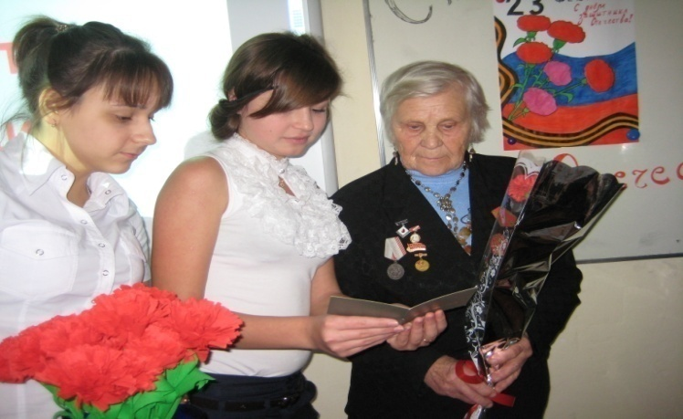

**Май 2013 год**

**Вахта памяти «Память, которой не будет конца»**

|  |  |  |  |  |  |  |
| --- | --- | --- | --- | --- | --- | --- |
| Нравственное | Гражданское и патриотическое | Спортивно -оздоровительное | Семейное | Учебно- позноват. и трудовое | Художественно -эстетическое | Экологическое |
|  |  |  | **1** День международной солидарности трудящихся. | **2** Круглый стол «Профориентационный час» (Марина Борисовна, Вед. спец. центра занятости т.89184902653) (8-9) | **3** День открытых дверей для родителей | **4** Районная и краевая выставка поделок прикладного искусства. |
| **5**  Литературно-музыкальная композиция «Сирень 45 года»  (А.В. Тисленко, кл рук) | **6** Форум детских общественных организаций. | **7** Акция «Салют вевеветеранам» - поздравления ветеранов с Днем Победы. (Кл рук)ветеранам» - поздравления ветеранов с Днем Победы. (Кл рук) | **8** День Победы. Возложение гирлянд, цветов к Вечному огню. | **9** Трудовой десант (1-9) (кл. рук) | **10** Дискотека для старшеклассников для (7-9)  (З.Н. Неумывайченко)  Международный день семьи. | **11**Участие во Всекубанском слете казачьих школ и казачьих классов.(Г.Н. Вакуленко) |
| **12** Неделя славянской письменности и культуры.(З.Н. Неумывайченко)  Веселые старты для уч 1-4 кл. (Перебейнос Н.А.) | **13** Конкурс рисунков, стихов, «Внимание –дети!» (1-4) (Отв. кл. рук) | **14** Конкурс «Безопасное колесо» для уч-ся 5-9 кл. (А.В. Тисленко, кл рук) | **15**  Слет отличников и хорошистов. (А.В. Тисленко.) | **16** Инструктаж о правилах поведения на дорогах в летнее время под роспись уч-ся. (1-9) (кл. рук) | **17**  Тематический вечер для старшеклассников «Тропа к генералу» (7-9) (А.В. Тисленко) | **18** Акция «Чистый двор» (В.Е. Дикий) |
| **19** Районный праздник жен-мироносиц. (А.В. Тисленко) | **20** Отчет Школьного Самоуправления о работе в 2013 – 2014 уч году. (А.В. Тисленко) | **21** Совет профилактики.  День здоровья. | **22** Заседание Школьного Самоуправления  (А.В. Тисленко)  Кл родительские собрания «Итоги 2013 – 2014 уч года» (Кл рук.)  Штаб по ВР. | **23**  Праздник Последнего звонка «До свиданья, школа, здравствуй, лето» (А.В. Тисленко, Т.Н. Лебедева)  Инструктаж о поведении на водоемах в летнее время под роспись уч-ся. (1-9) (кл. рук) | **24** Дискотека для старшеклассников. (7-9) (А.В. Тисленко) | **25** Конкурс «Самая цветущая клумба» |
| **26**  Районная выставка «Кубань православная» (А.Н. Мочалова) | **27** Уроки мужества. (Кл рук) | **28** Районный конкурс «ЮИД -2013» | **29** | **30** | **31** |  |
| пн | вт | ср | чт | пт | сб | вс |

- районные мероприятия